27.04.-30.04.2020. Дистанционное обучение. 6 класс
Дата | Предмет | тема | Домашнее задание | e-meil учителя
27.04.2020 | 1. русский язык | Произношение местоимений.  https://videouroki.net/tests/upotrieblieniie-miestoimienii-v-riechi.html | фото упражнения № 748 (1) стр. 307  прислать на эл. Почту ngrechkina@bk.ru | прислать личным сообщением Вконтакте
 | 2. математика | Параллелограмм  http://seninvg07.narod.ru/005_matem/data/sphera_6/11/01_parallelogramm.rar | Учебник стр. 206 – 207 , фрагмент 1,2 – читать № 686, 687  фото выполненного задания  на эл. почту | i.ryabceva@mail.ru
 | 3. литература | П. Мериме. Новелла «Маттео Фальконе».  https://videouroki.net/.../razrabotka-razdiela-proghrammy-zarubiezhnaia- litieratura.html | Стр 228-229 прочитать. Стр 276 переписать в тетрадь и выучить термин «новелла». | Отправить в группу Вконтакте.  ngrechkina@bk.ru
 | 4. биология | Итоговое тестирование  Тест размещен в конце таблицы | Выполнить тест. | Отправить в группу Вконтакте или на электронную почту Тишаковой О. В.  tishakova63@mail.ru
 | 5. английский язык | Развитие навыков написания письма личного характера на тему:« Профессии».  См. Приложение (после таблицы) | Составить небольшое письмо о будущей профессии по образцу (см.после таблицы). Важно соблюсти форму письма. Схема прикреплена
 | 6. физкультура | Легкая атлетика. Развитие физических качеств  https://www.youtube.com/watch?v=C84BaGhn3Q4  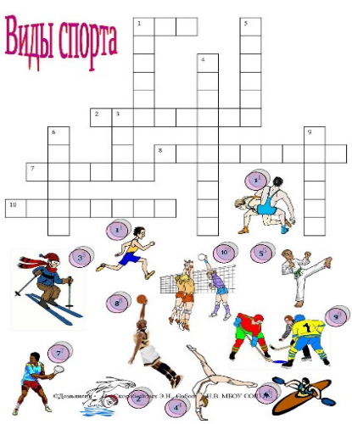 | Комплекс ОРУ.  1.Выполнить поднимание и опускание туловища из положения лежа( пресс)- максимальное кол-во раз за 1 минуту.  Выполнить сканворд в тетрадь. | kris.saahnencko2016@yandex.ru
28.04.2020 | 1. математика | Виды параллелограммов  http://seninvg07.narod.ru/005_matem/data/sphera_6/11/02_vidy_parall.rar | Учебник стр. 207 , фрагмент 3 – читать № 693, 694 | i.ryabceva@mail.ru  фото выполненного задания  на эл. почту
 | 2. география | Из чего состоит географическая оболочка | Параграф 61. Стр. 265, ответить на вопросы 4, 5 устно (аудиозапись) | Аудиозапись ответа отправить в группу Вконтакте
 | 3. русский язык | Редактирование текстов.  https://videouroki.net/.../razrabotka-uroka-v-sootvietstvii-s-fgos-po-tiemie- stroieniie-tieksta-poviestvova.html | фото упражнения 76 , стр. 31 | прислать личным сообщением Вконтакте или на эл. Почту  ngrechkina@bk.ru
 | 4. музыка | Любимый край Донской (песни Дона) | Прослушать песни, поделиться впечатлениями в группе в контакте или вотсаб (аудио) | Отправить в группу Вконтакте или вотсаб
 | 5. история | Параграф 24 «Московское княжество в первой половине 15  века».  https://infourok.ru/prezentaciya-k-uroku-istorii-moskovskoe-knyazhestvo-v-pervoy-polovine-vklass-2961362.html | Письменно ответить на вопрос №3 «Какова была политика Василия 1 по отношению к Орде и русским княжествам» | Переслать на электронную почту lapturov62@bk.ru  Все вопросы по телефону 89198755703 (Лаптуров В. И.)
 | 6. английский язык | Лексико-грамматические упражнения на тему: «Профессии». | См. приложение (после таблицы) | Личные смс Вк,  Wats App 89825518272
29.04.2020 | 1. математика | Правильные многоугольники  http://seninvg07.narod.ru/005_matem/data/sphera_6/11/03_prav_mnogougol.rar | Учебник стр. 210-211 , фрагмент 1 - 3 - читать; № 705 | i.ryabceva@mail.ru  фото выполненного задания  на эл. почту
 | 2. русский язык | Контрольная тестовая работа по теме «Местоимение».  Тест по теме «Местоимение» - 6 класс  1. Укажите, где все местоимения личные:  А – его, мой, тебе, их  Б – наш, его, их, её  В – тобой, ему, меня, ему  2. Укажите, где все местоимения указательные:  А – тот, твой, эта, такого  Б – эта, такова, того, столько  В – этому, та, тебе, такое  3. Укажите, где все местоимения отрицательные:  А – никого, никому, ни к кому, не у кого  Б – некто, некому, никакой, ничто  В – не с кем, нечего, некоторый. никто  4. Укажите, где все местоимения неопределённые:  А – некто, некоторый, нисколько, несколько  Б – кто-то, чего-нибудь, кое у кого, кому-либо  В – нечто, никакой, кое с кем, кому-то  5. Укажите, где все местоимения определительные:  А – иного, любым, всякого, своему  Б – весь, сам, другой, этот  В – всему, любая, самую, другим  6. Укажите, где все местоимения относительные:  А – кто-то, что, сколько, какой?  Б – кого, чему, чего, который  В – кому, сколько, какого, столько  7. Укажите, где все местоимения притяжательные:  А – его, мой, тебе, их  Б – наш, твоя, их, её  В – тобой, ваша, моё, его  8. Укажите, где не встречается возвратное местоимение:  А – свой, твой, на меня, мой  Б – наша, его, своей, собой  В – тобой, о себе, тебе, мы  9. Укажите, где все местоимения пишутся через дефис:  А – кое(кого), кому(то), кто(нибудь), кое(над кем)  Б – кого(то), какому(либо), о чём(нибудь), кое(чем)  В – кто(либо), кое(к чему), чему(то), (не)сколько  10. Укажите, где нет ошибок в написании местоимений:  А – кое с кем, кому-нибудь, ни к кому, кое-какой  Б – кое-кто, кое с кем, кого-то, не укого  В – нескем, кое-чему, чегото, какого-нибудь  11. Укажите, где нет ошибок в написании местоимений:  А – несколько лет, некому рассказать, никому не дам, не к кому не пойду  Б – ни о ком не спросит, ничего не подарил, не с чем прийти, нечего бояться  В – никому не скажу, ничем похвастаться, не с кем поговорить, некого не спрошу  12. Укажи синтаксическую роль местоимения (подчеркнуть) в предложении:  А – Она не могла иначе.  Б – Верю вам на слово.  В – Моя мама лучшая.  Г – Песни его – чудо!  Д – Терпеть его не могу!  Е – Хлеб – всему голова! | Тест будет направлен в группу Вк 6 класс. | прислать в группу Вконтакте или  Фото теста  прислать на эл. Почту  ngrechkina@bk.ru
 | 3. русский язык | Анализ тестовой работы. | Анализ и обсуждение работ в группе Вк и Ват цап | прислать в группу Вконтакте
 | 4. история | Параграф 25 «Распад Золотой Орды и его последствия».  https://infourok.ru/prezentaciya-k-uroku-istorii-raspad-zolotoy-ordi-i-ego-posledstviyaklass-2961399.html | Вопрос №1 «Почему распалась держава Тамерлана» | Переслать по электронной почте lapturov62@bk.ru  Все вопросы по телефону 89198755703
 | 5. литература | П. Мериме. Новелла «Маттео Фальконе». | Стр 230-244 прочитать  Стр 244 вопрос № 1 письменно | Переслать личным сообщением в Контакт
 | 6. английский язык | Урок страноведения: Королевская семья.  https://videouroki.net/blog/vidieourok-the-british-royal-family.html  https://yandex.ru/video/search?from=tabbar&text=видео%20про%20королевскую%20семью%20великобритании%20на%20английском%20для%20школьников | Познакомиться с Королевской семьей Великобритании. | Личные смс Вк,  Wats App 89825518272
30.04.2020 | 1. ИЗО | Изображение пространства. Учебник стр.142-145 | Выполнить рисунок задание на слайде 14 | прислать в беседу в Контакте
 | 2. математика | Правильные многоугольники  http://seninvg07.narod.ru/005_matem/data/sphera_6/11/04_prav_mnogogrann.rar | Учебник стр. 211 , фрагмент 4 - читать; № 709; | i.ryabceva@mail.ru  фото выполненного задания  на эл. почту
 | 3. литература | А. де Сент-Экзюпери. «Маленький принц» как философская сказка-притча.  https://videouroki.net/.../vnieklassnoie-mieropriiatiie-po-litieraturie- obsuzhdieniie-knighi-antuana-die-si.html | стр 247-249 прочитать. | Анализ и обсуждение статьи в группе Вк
 | 4. математика | Равновеликие и равносоставленные фигуры  http://seninvg07.narod.ru/005_matem/data/sphera_6/11/05_ravnovel_ravnosost.rar | Учебник стр. 214-215 , фрагмент 1 – читать № 711,716 | i.ryabceva@mail.ru  фото выполненного задания  на эл. почту
 | 5. русский язык | Контрольный диктант №7 по теме «Местоимение». | Текст контрольного диктанта будет направлен голосовым сообщением в Ват цап классному руководителю. | прислать в группу вВконтакте или Фото диктанта прислать на эл. Почту  ngrechkina@bk.ru
 | 6. технология | Выращивание овощных культур.  http://900igr.net/prezentacija/bez_uroka/ovoschnye-kultury-6-klass-173742/mkou-ksosh2-prezentatsija-k-obobschajuschemu-uroku-po-teme-ovoschnye-1.html | Изучить презентацию. Разгадать кроссворд на слайде №15 | прислать в беседу в вотсаб или в группу Вконтакте

27.04.2020. Итоговый тест по биологии за 6 класс
- Наиболее простой увеличительный прибор
А) Микроскоп
Б) Бинокль
В) Лупа
Г) Телескоп
2. Основная наследственная информация в клетке располагается в
А) Цитоплазме
В) Клеточной оболочке
Г) Ядре
Д) Пластидах

3. Ткани растений
А) Выполняют разные функции
Б) Состоят из клеток
В) Выполняют одинаковую функцию
Г) Тесно взаимосвязаны друг с другом

4. Растения в отличие от других живых организмов
А) Дышат
Б) Питаются
В) Активно передвигаются
Г) Образуют на свету органические вещества

5. Защитными приспособлениями бактериальной клетки являются
А) Клеточная стенка
Б) Ворсинки
В) Жгутики
Г) Капсула

6. Группа грибы – это
А) Вид
Б) Род
В) Класс
Г) Царство

7. К плесневым грибам относятся
А) трутовик
Б) Мукор
В) Головня
Г) Пеницилл

8. Наука биология изучает
А) Особенности растений
Б) Особенности животных
В) Особенности человека
Г) Особенности всей живой природы

9. Мхи в природе участвуют в образовании
А) Болот
Б) Водоемов
В) Торфа
Г) Кислорода

10. Корневая система образована
А) Одним главным корнем
Б) Боковым и придаточными корнями
В) Главным, боковыми и придаточными корнями
Г) Главным и придаточными корнями

11. Корень растет за счет
А) Давления почвы
Б) Деления клеток верхушки корня
В) Образования корневых волосков
Г) Растяжения клеток

12. Лист – это часть
А) Растения
Б) Побега
В) Стебля
Г) Почки

13. Стебель – это
А) Побег
Б) Осевая часть побега
В) Опора для других частей побега
Г) Орган, соединяющийся с корнем

14. Плод образуется из цветка
А) сразу после опыления
Б) До оплодотворения
В) До опыления
Г) После опыления и размножения

15. Глубина заделки семян в почву определяется их
А) цветом
Б) Размером
В) Количеством в плодах
Г) Формой

16. Укажите способы размножения следующих растений: пшеницы, картофеля, земляники
17. Бактерии, их строение, место в системе органического мира, роль в природе, значение для человека.
18. Выберите правильные суждения
А) Размножение свойственно всем живым организмам
Б) Семя развивается из семязачатка
В) С опылением начинается процесс оплодотворения
Г) Питание растения воздухом называется воздушным питанием
Д) Семя – основной орган размножения цветковых растений
Е) Вода – главное условие прорастания семян
Ж) Чем крупнее семя, тем глубже его заделывают в почву
З) Кислород – вещество, необходимое для фотосинтеза и дыхания растений
19. Объясните значение слов: семя, фотосинтез, цветок, стебель, ткань

АНГЛИЙСКИЙ ЯЗЫК
27.04. Примеры писем.
1) Hi, Max.
I am very glad to hear from you again. I haven't written to you for ages because I was busy at school.
You ask me about my future profession. Well, after finishing school I am going to enter the Polytechnic Institute because I want to be engaged in architecture in the future. I want to know much more about characteristics of urban and landscape construction , I'll learn how to work with inventories to be able to make assessment of the urban development areas. This is a very serious and difficult profession.
But my parents disagree with me. They are shocked. They require that I enter the Medical University and become a dentist. I can't convince them that medicine is not for me. So while we have a little war at home, but I think I will win it, because my granny supports me.
Tell me, what your plans for the future are. I would like to know what results you have at school and what Institute you are going to enter.
It's all for me for today.
Write soon.
I am always pleased with your letters.
Best regards to your family and friends.
Yours,
Oleg

2) Dear Jennifer,
I want to write you about my future career.
I am a school-leaver and this year I am finishing school. When you leave school, you understand that the time to choose your future profession has come. It is not an easy task to choose the right job for you.
There are a lot of different professions and it is really hard to choose the one, which would be interesting for you and will help you earn your living. Generally, I think that choosing the right job is the main question not only for a school-leaver, but also for all the family.
I would like to become a teacher. In my opinion, to be a teacher is not an easy task because you need not only to love children, but you also should have an ability to explain things clearly, know your subject profoundly and be an all around person. Though this is not the easiest task, I am sure that I have got almost all necessary qualities to become a really good teacher.
Nowadays it is very important to know a foreign language, especially English. More and more people need qualified teachers to teach them today. I understand that this profession is greatly demanded and that is why I would like to become an English teacher. This year I am going to enter the department of foreign languages at the local University.
I wait for the letter with impatience.
Best wishes,
Laura
[ перевод ]
Дорогая Дженифер,
Я хочу написать тебе о своей будущей карьере.
Я выпускница и в этом году заканчиваю школу. Когда ты покидаешь школу, то понимаешь, что пришло время, чтобы выбрать будущую профессию. Это не простая задача - выбрать правильную для тебя работу.
Есть много разных профессий, и это действительно трудно выбрать ту, которая была бы интересна для тебя и помогла бы тебе заработать на жизнь. Вообще, я думаю, что выбор правильной работы - главный вопрос не только для выпускника, но и для всей семьи.
Я хотела бы стать учителем. На мой взгляд, быть учителем не простая задача, потому что ты должен не только любить детей, но ты также должен уметь объяснить вещи ясно, знать свой предмет глубоко и уважать человека. Хотя это не самая простая задача, но я уверена, что у меня есть почти все необходимые качества, чтобы стать действительно хорошим учителем.
В настоящее время очень важно знать иностранный язык, особенно английский. Все больше и больше людей нуждаются в квалифицированных учителях, чтобы их научили языку сегодня. Я понимаю, что эта профессия очень востребована и именно поэтому я хотела бы стать учителем английского языка . В этом году я собираюсь поступить на факультет иностранных языков в местном университете.
Жду письма с нетерпением.
Наилучшие пожелания,
Лаура
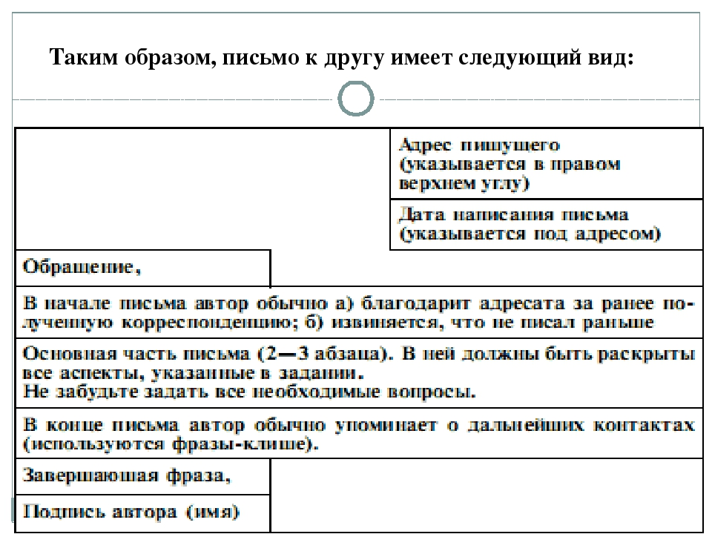

28.04. Лексико-грамматические упражнения по теме «Профессии» (все предложения переписывать не надо, записывайте только ответы)
.
1) Match (соотнесите) the words.
1. a lawyer ___ a) повар
2. a housewife ___b) водитель
3. a cook ___ c) домохозяйка
4. a salesperson ___d) юрист
5. a driver ___ e) продавец

2) Decide (определите) if the statement below is TRUE or FALSE. (верное неверное утверждение)
1. Doctors work in a post office. _________
2. A businessman works at the bank._________
3. Salespersons work in a library. _________
4. A farmer works on a farm. _________
5. Teachers work in a school. _________
6. A postal worker works at the shop. _________
7. A librarian works in a hospital. _________
8. A nanny works in a kindergarten. _________

3) Привести примеры профессий по заданным параметрам
List three jobs that are easy. (Приведи 3 примера работы, которая легкая)________________________________________________________________
List three jobs that are hard. ________________________________________________________________
List three jobs that are very important. _______________________________________________________
List three jobs that are very interesting. _______________________________________________________
List three jobs that are dangerous. ___________________________________________________________

4) Complete the sentences. (дополни предложения)
A _______________________ works in a bank.
A _______________________ works at a post office.
A _______________________ works at a shop.
A _______________________ works at a workshop.
A _______________________ works at a library.
A _______________________ works at a kindergarten.

5) Answer the question. What do your parents do?(Ответь на вопросы , чем занимаются твои родители?)
My father is a _______________. My mother ______________________.
He works at the _____________. She ____________________________.
His job is __________________. Her job is _______________________.

